План дистанційного навчання здобувачів освіти 3-А класу під час карантину
Класний керівник Бакаєва Г.А.
Назва предмета | 30.03. | 31.03. | 01.04. | 02.04 | 03.04
Математика | Ділення двоцифрового числа на одноцифрове  С.139№908-909,912(усно)№910-911  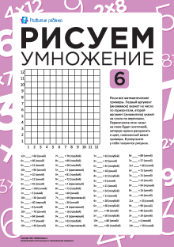 | Перевірка ділення множенням. Розв'язування задач,обернені задачі  С.140№916-917(усно),вивчити правило с.140  №918-921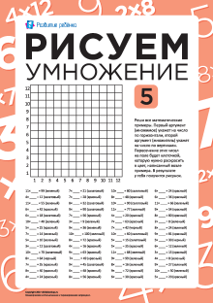 | Перевірка ділення множенням  Складання і розв'язання задач за поданим виразом  С.141№925-926(усно,вивчити правило с. 141)  №927-930  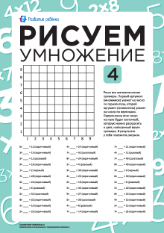 | 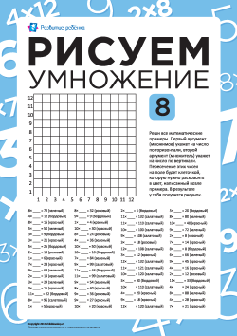 | Ділення виду 360 ділити на 3.Розв'язування рівняннь  С.142№934-935(усно),№936-938(письмово) 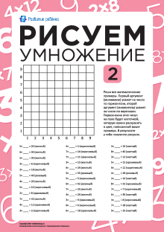
Українська мова | Чергування г-к-х на з’-ц’-с’ перед закінченням -і  С.116=117  Впр.281 (усне пояснення)с.1179вивчити правило)  Впр.282-2849(письмово скласти і записати словосполучення,закінчення виділити) |  | Речення.Головні члени речення  С.119 (засвоїти нову інформацію0  С.120 правило вивчити,  Впр.288-289(записати,підкреслити основу речення) 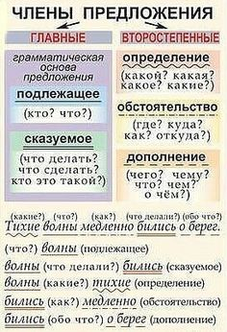
Українське читання |  | Українська народна пісня «Весна-красна»  В.Чухліб «Журавлі- веселики»с.129 вірш напам'ятьс.130-131(читати,відповідати на питання) |  | Улюблений дитячий поет А.Костецький»Як зробити день веселим»,»Хвостата мова»,»Все не так(виразне читання с.132-133)
Русский язык |  |  | Различение рода существительных,которые заканчиваются на шипящий  С.135-136(ознакомится с информацией,с.136 выучить правило)упр.281-282 найти существительные м.р иж.р с шипящими на конце ,прокомментировать написание) 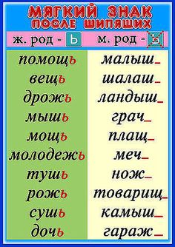 | Развитие речи. Изложение с творческим заданием«Ежата» 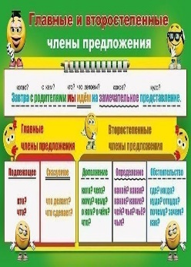  В каждом предложении подчеркнуть подлежащее и сказуемое | Изменение имен существительных по числам.  С.137-139(ознакомиться с новой информацией)  Упр.284,286(письменно) Изменение имён существительных по числам | Русский язык 3 ...  https://www.youtube.com/watch?v=EZyNOFFFk9g  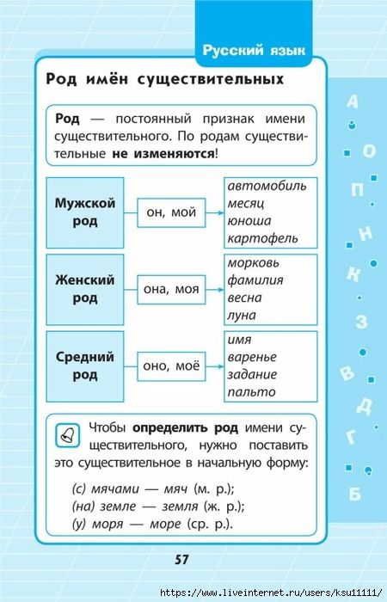
Русское чтение |  | «О войске Запорожском»В.Чайченко с.156-157(читать,отвечать на вопросы)  Подивіться фільм- реконструкцію про життя козаків  https://www.youtube.com/watch?v=kpPbmb3S5hk | Внеклассное чтение  Рассказы и стихотворения о хлебе .Цена хлеба |  | А.Сурков «Песня смелых» с.158(выразительное чтение)
Природоведение |  |  |  | Заповідні терирорії рідного краю.Державні заповідники.Ботанічні сади  С.130-139(читати,відповідати на питання)  Сім природних чудес України. Асканія Нова - YouTube  https://www.youtube.com/watch?v=BI1AJqsR8cg
Я в мире |  |  | Конституція України,Декларація прав дитини,Конвенція ООН про права дитинис.134-135  Мультик Про Права Дитини - michaelsarapb  michaelsarapb.weebly.com/blog/muljtik-pro-prava-ditini
Основы здоровья |  |  |  | Практична робота «визначення рис власного характеру»с.118-121  Тепер ви самі спробуєте оцінити свій характер. За допомогою таблиці (с. 123 підручника) поставте собі бали від 0 до 9 навпроти кожної риси.  охайний охайна  працьовитий працьовита  чуйний чуйна  щедрий щедра  турботливий турботлива  сміливий смілива  щирий щира

1.Матеріли дистанційного навчання знаходяться на платформі Google Classroom.
2.Отримати он-лайн консультації та роз'яснення про виконання завдань можливо у вайбер - чаті.

